来自伯明翰的爱
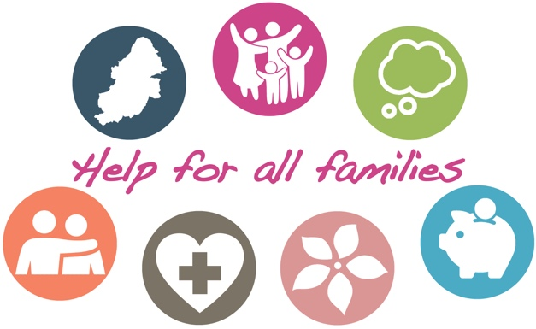

我们大家都度过了冠状病毒（Covid-19）和封城的艰难时期。对大多数家庭来说，暑假期间并没有越来越轻松，这就是我们在这里帮您的原因。这里有一些我们合作伙伴的最有用的服务和支援，可能可以让生活轻松一点…
- 线上育儿课程。我们提前为每一名伯明翰的家长缴费，以便使用育儿课程。只需输入在页面顶部的接入码“COMMUNITY”，就能上课。从胎儿到19岁青少年，线上都有为这些孩子的家长、看护人和祖父母提供的课程。了解您的孩子是怎样成长的，获得管理他们的行为的小提示。
- 心理健康支援。在这些艰难的时间里，我们必须好好照顾我们的心理健康。对于11-25岁的年轻人，在Kooth上有论坛、指南和咨询服务可以使用。如果您的0-25岁的孩子需要帮助，通过拨打0207 841 4470或电邮与“Pause”保持联系。成人可以从MIND获得帮助，拨打0121 262 3555即可。如果需要紧急帮助，请拨打前瞻伯明翰（Forward Thinking Birmingham）电话号码：0300 300 0099。
- 经济援助。如果您丢了工作，或买不起食物或交不起房租，有服务可以帮您。如果您正面对经济上的危机并需要购买食物、燃料或基本的家庭电器，当地福利供应可以帮到很大的忙。Discretionary Housing Payments可能可以在租金方面帮助您。遍布伯明翰的食物银行在这里帮助您。
- 家庭暴力。受家庭暴力影响的妇女和儿童，请参阅指南或以保密方式联系伯明翰和索利哈尔妇女援助（Birmingham and Solihull Women’s Aid）。男性受害者，请联系Respect。
- 滥用药物或酒精问题。Android系统或Apple系统上有名为"Staying Free"（“戒掉成瘾”）的新隐私手机程序。使用代码“birmingham11”，（因已缴费）即可使用。想跟他人谈谈，请致电Change Grow Live（"改变、成长、活着”）。
- 丧亲支援。失去挚爱亲人的时候很可怕 — 您可以通过拨打电话01 687 8010或从Cruse获得援助。
- 对家庭的及早帮助。如果您家中的任何一个人需要更多帮助，不管是需要公共服务还是社区团体的帮助，都请联系我们的志愿者部门当地负责人。我们有十个站点可以把您联系到城市各地的支援。
如果您担心一个孩子，请拨打伯明翰儿童建议与支援服务（Birmingham’s Children's Advice and Support Service）电话0121 303 1888。在包括虐儿的紧急情况下，请拨打999联系警方。您也可以与警方聊天。

